REQUERIMENTO Nº 056/2024

Nos termos do regimento interno, ouvido o plenário, requeremos, à Secretaria de Infraestrutura e Serviços Públicos, muito respeitosamente que providencie serviços de roçagem e limpeza na Quadra 604 Norte, alamedas 03 e 05 região norte de Palmas.

O Vereador que este subscreve, vem respeitosamente REQUERER, junto à Secretaria de Infraestrutura e Serviços Públicos, muito respeitosamente que providencie serviços de roçagem e limpeza na Quadra 604 Norte, alamedas 3 e 5, região norte de Palmas.

JUSTIFICATIVA
A falta de roçagem e limpeza trazem muitos perigos aos moradores; acarreta o acúmulo de lixo, esconderijo de malfeitores, o mato alto está atrapalhando a visibilidade de motoristas e pedestres nos cruzamentos da quadra,também no período de chuva favorece o aparecimento de insetos peçonhentos, ocorrendo propagação do mosquito da dengue (aedes aegypti), causando também riscos à saúde dos moradores.
Nesse sentido, REQUEREMOS, à Secretaria de Infraestrutura e Serviços Públicos, por meio do setor responsável, a execução destes serviços no local acima descrito, visto que a maior preocupação é sempre garantir a qualidade de vida e o bem-estar da população.
Nesse propósito, ciente do benefício que trará este serviço à população local, conto com o apoio dos nobres pares desta casa, para aprovação deste requerimento.
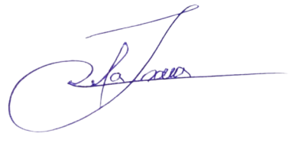
Palmas, 26 de Fevereiro de 2023.

JOSMUNDO VILA NOVA DE SOUZA
Vereador de Palmas
(PODE)

